UWAGA AKCJA POMAGAM – JUŻ -7 GRUDNIA !!!
POMÓŻ POKONAĆ NAJWYŻSZĄ Z FAL-CHŁONIAKA
Urodził się w maju 1984 roku w Gdyni przygodę z surfingiem rozpoczął na studiach, kiedy to przez rok mieszkał i pracował w Woolacombe – surferskiej wiosce nad Atlantykiem w Północnym Devonie w Anglii.
Pasja do fotografii natomiast pojawiła się trochę później. Od początku wiadome było, że te dwa tematy połączą się, a fotograficzne podboje skierują się na surfingowe spoty. Oprócz kadrów typowo surfingowych, realizuje się w kreacji artystycznej krajobrazu, głównie tego nad morzem czy oceanem. Tworzy obrazy, których nie da się zarejestrować ludzkim okiem, takie dalece odbiegające od otaczającej nas rzeczywistości. Wykorzystuje do tego technikę fotografowania z użyciem długich czasów naświetlania. Aby osiągnąć zamierzony efekt (rozmyte fale i woda tworząca czystą taflę czy pędzące po niebie chmury) nakłada na obiektyw neutralne filtry szare. Filtry blokują dostęp światła padającego na matrycę aparatu, wydłużając tym samym czas otwarcia migawki. Zdarza się, że jedno zdjęcie naświetla nawet kilka minut.
Krzysiek fotografował i surfował w takich miejscach jak Indonezja, Meksyk, Maroko, Wyspy Kanaryjskie, Portugalia, Francja, Wielka Brytania, Holandia czy Dania, ale jak sam przyznaje, zawsze pozostaje wierny naszemu, jakże kapryśnemu i pięknemu Bałtykowi. Kocham nasze morze!
Tym razem spotkał on na swojej drodze, tę najcięższą, najwyższą i najtrudniejszą falę. Niestety jakichś czas temu zdiagnozowano u niego chłoniaka. Krzysiek walczy z całych sił, a my walczymy wraz z nim!

Co w programie?
12:00 – Projekcja filmu Lost at Sea
Filmów o surfingu na Bałtyku było już wiele, jednak nie każdy porusza tą dyscyplinę tak dokładnie jak projekt Lost at Sea. Oprócz tych słodkich dni, kiedy w środku lata trafi się jakiś sztorm, Bałtyk najczęściej pompuje zimą, kiedy woda osiąga temperatury nieakceptowalne dla zwykłych ludzi. Jednak to właśnie wtedy na spocie można znaleźć tych najbardziej wytrwałych lokalesów, którzy bez zastanowienia wskakują w brunatną toń, aby złapać chociaż parę fal. Zobaczcie zresztą sami. Tak jak mówiliśmy, filmów o Bałtyku było wiele, ale takie ładne jak ten można by policzyć na palcach jednej ręki.

12.00-13.00 WYSTAWA Baltic Surf Scapes Krzysztof Jędrzejak połączona z licytacją wybranych prac oraz z możliwością kupna niesamowitego kalendarza ze zdjęciami Krzyśka http://balticsurfscapes.com/about-me/
Od 1 grudnia prace podziwiać będzie można na poziomie 400 Instytutu Pedagogiki WNS.

Na wejściu będziemy zbierali fundusze na leczenie Jędruli - wrzuć ile możesz, a następnie oglądaj, licytuj i bierz udział w loterii!!! Do wygrania ciekawe nagrody!!!

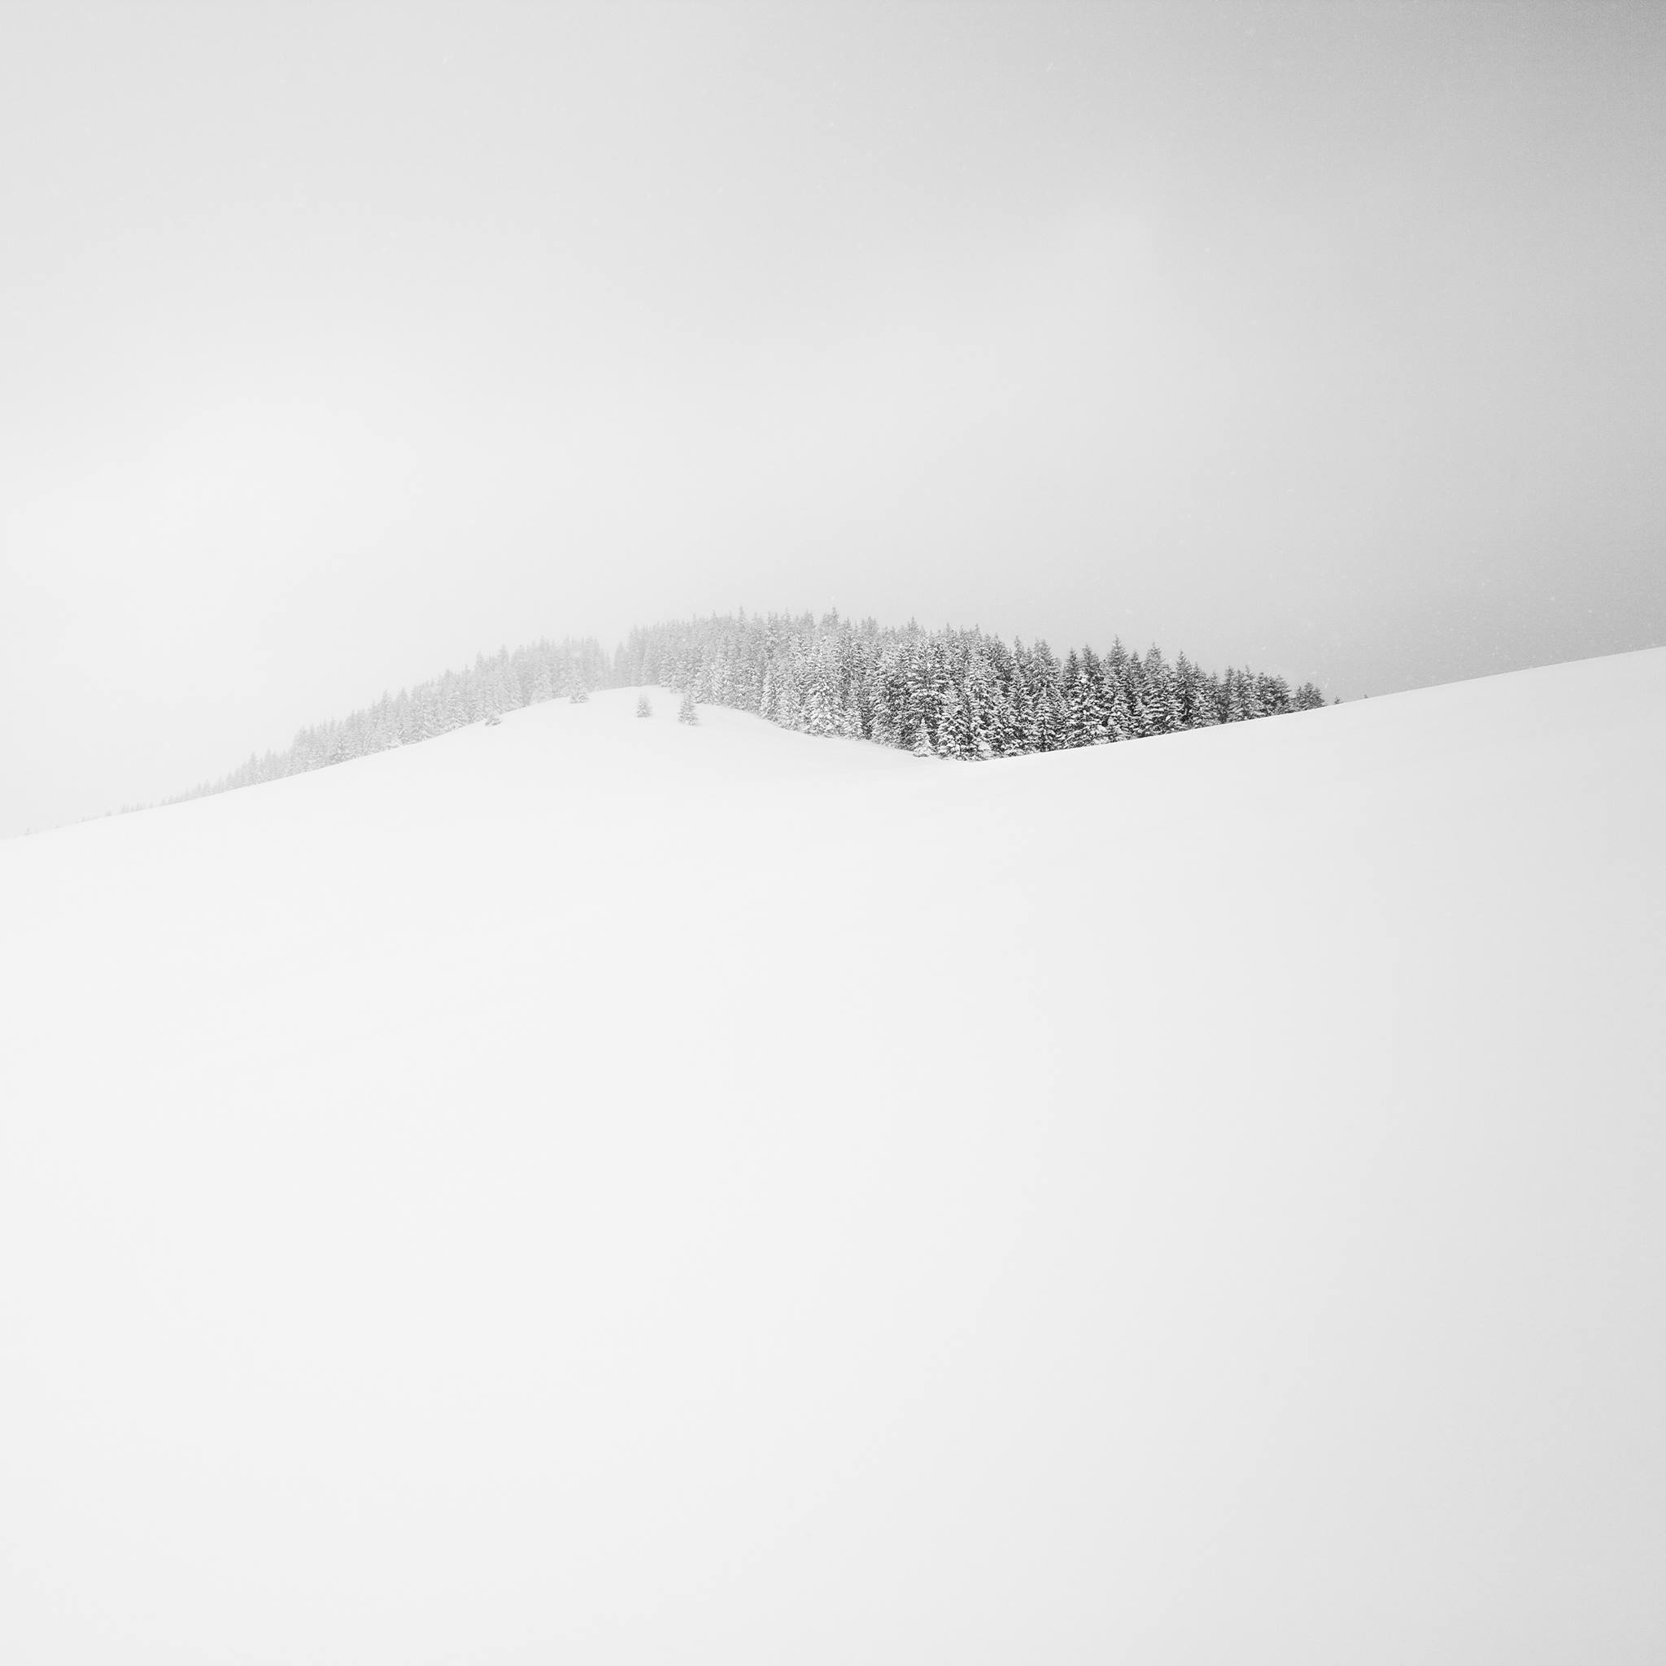

Cena wywoławcza 200 PLN
Wymiary 60 cm x 60 cm

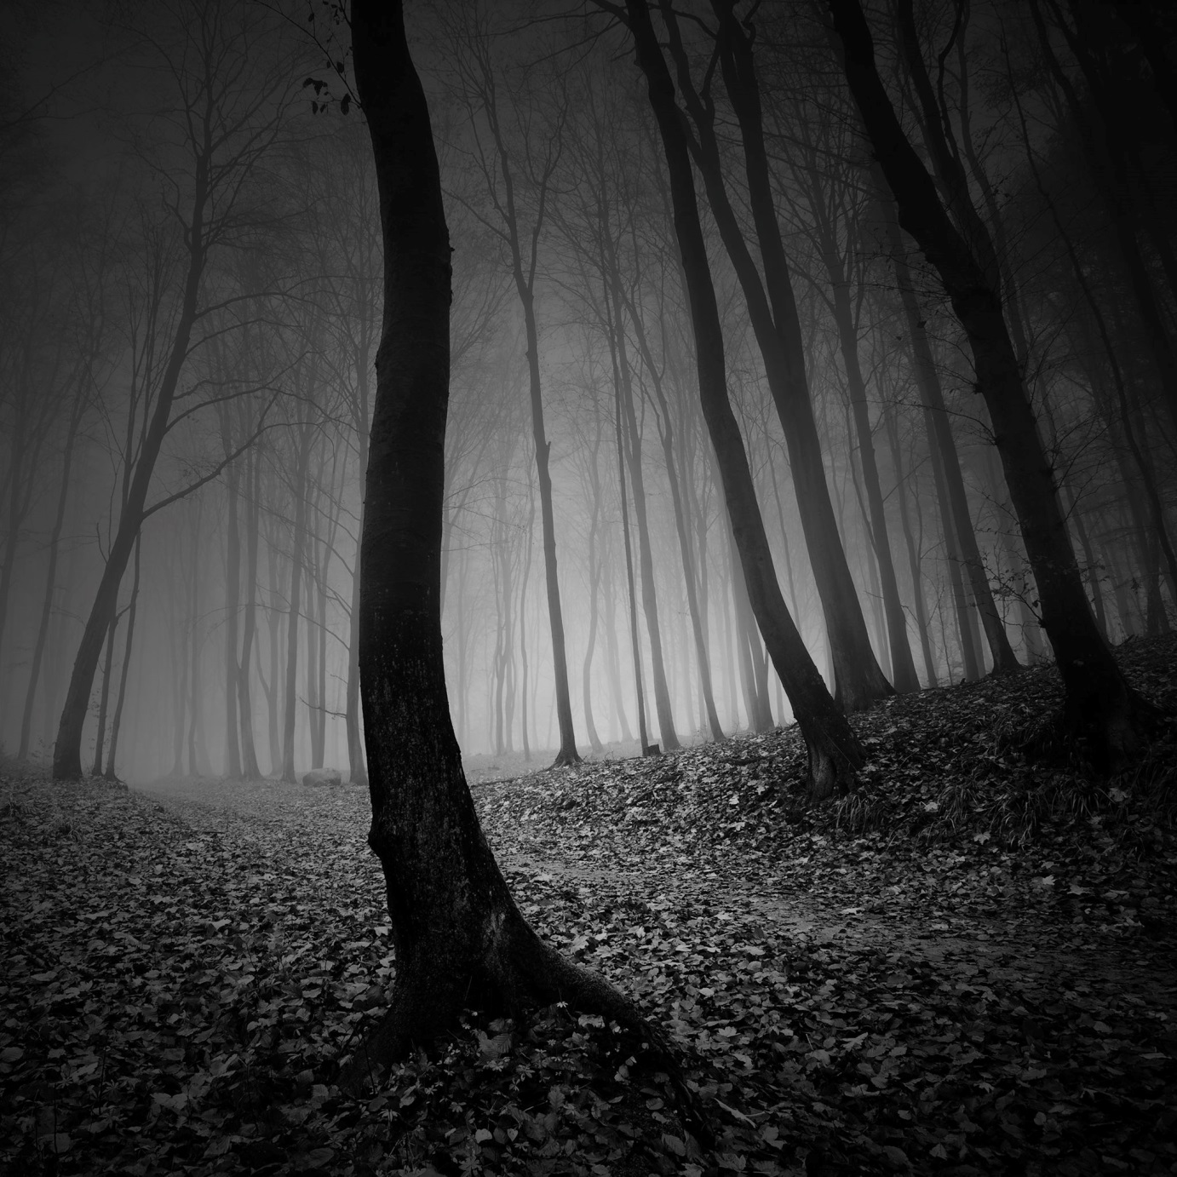

Cena wywoławcza 200 PLN
Wymiary 60 cm x 60 cm

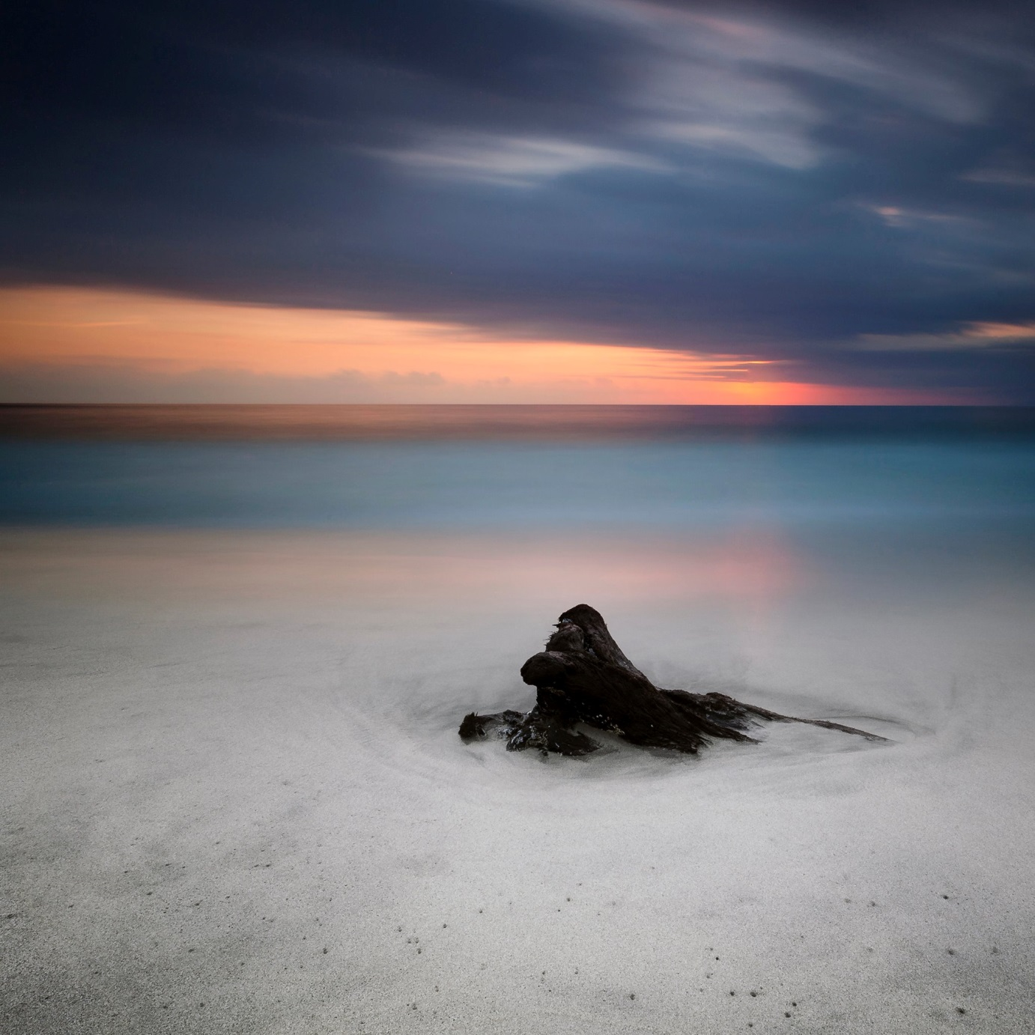

Cena wywoławcza 200 PLN
Wymiary 60 cm x 60 cm

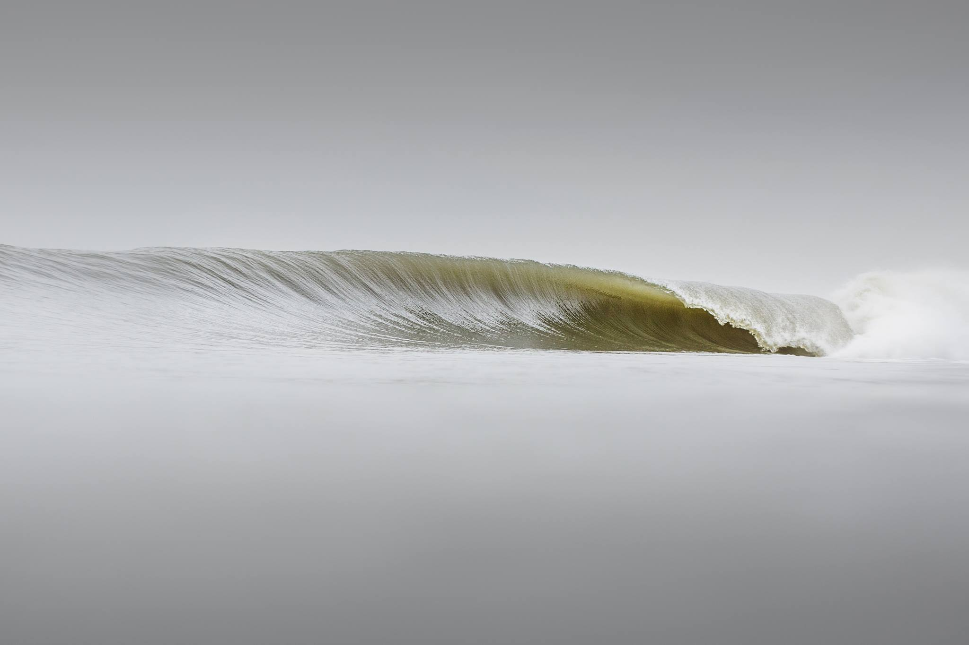

Cena wywoławcza 250 PLN
Wymiary 90 cm x 60 cm

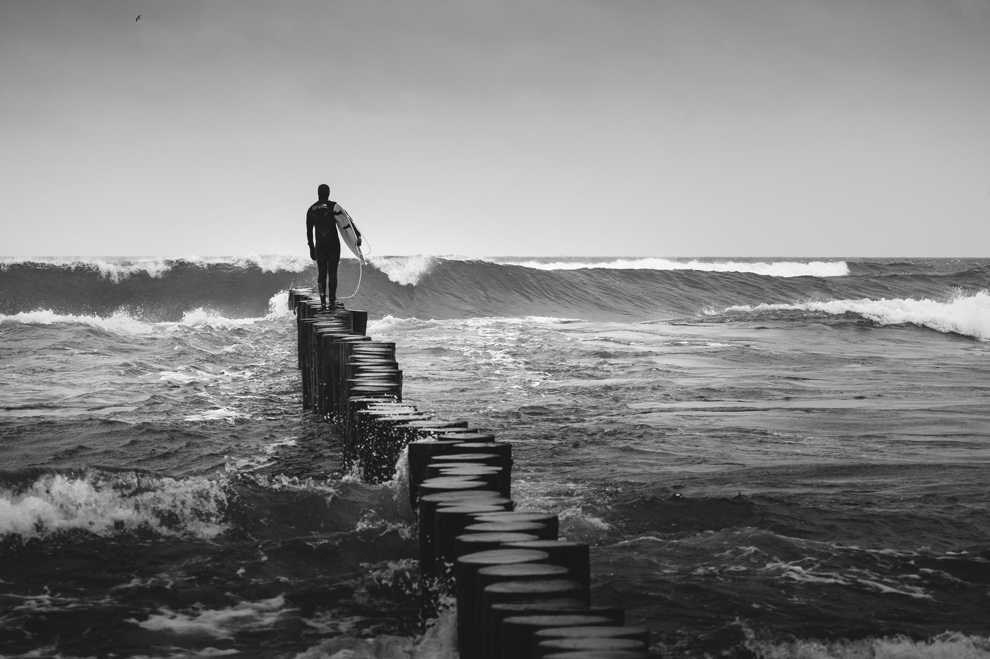

Cena wywoławcza 250 PLN
Wymiary 90 cm x 60 cm

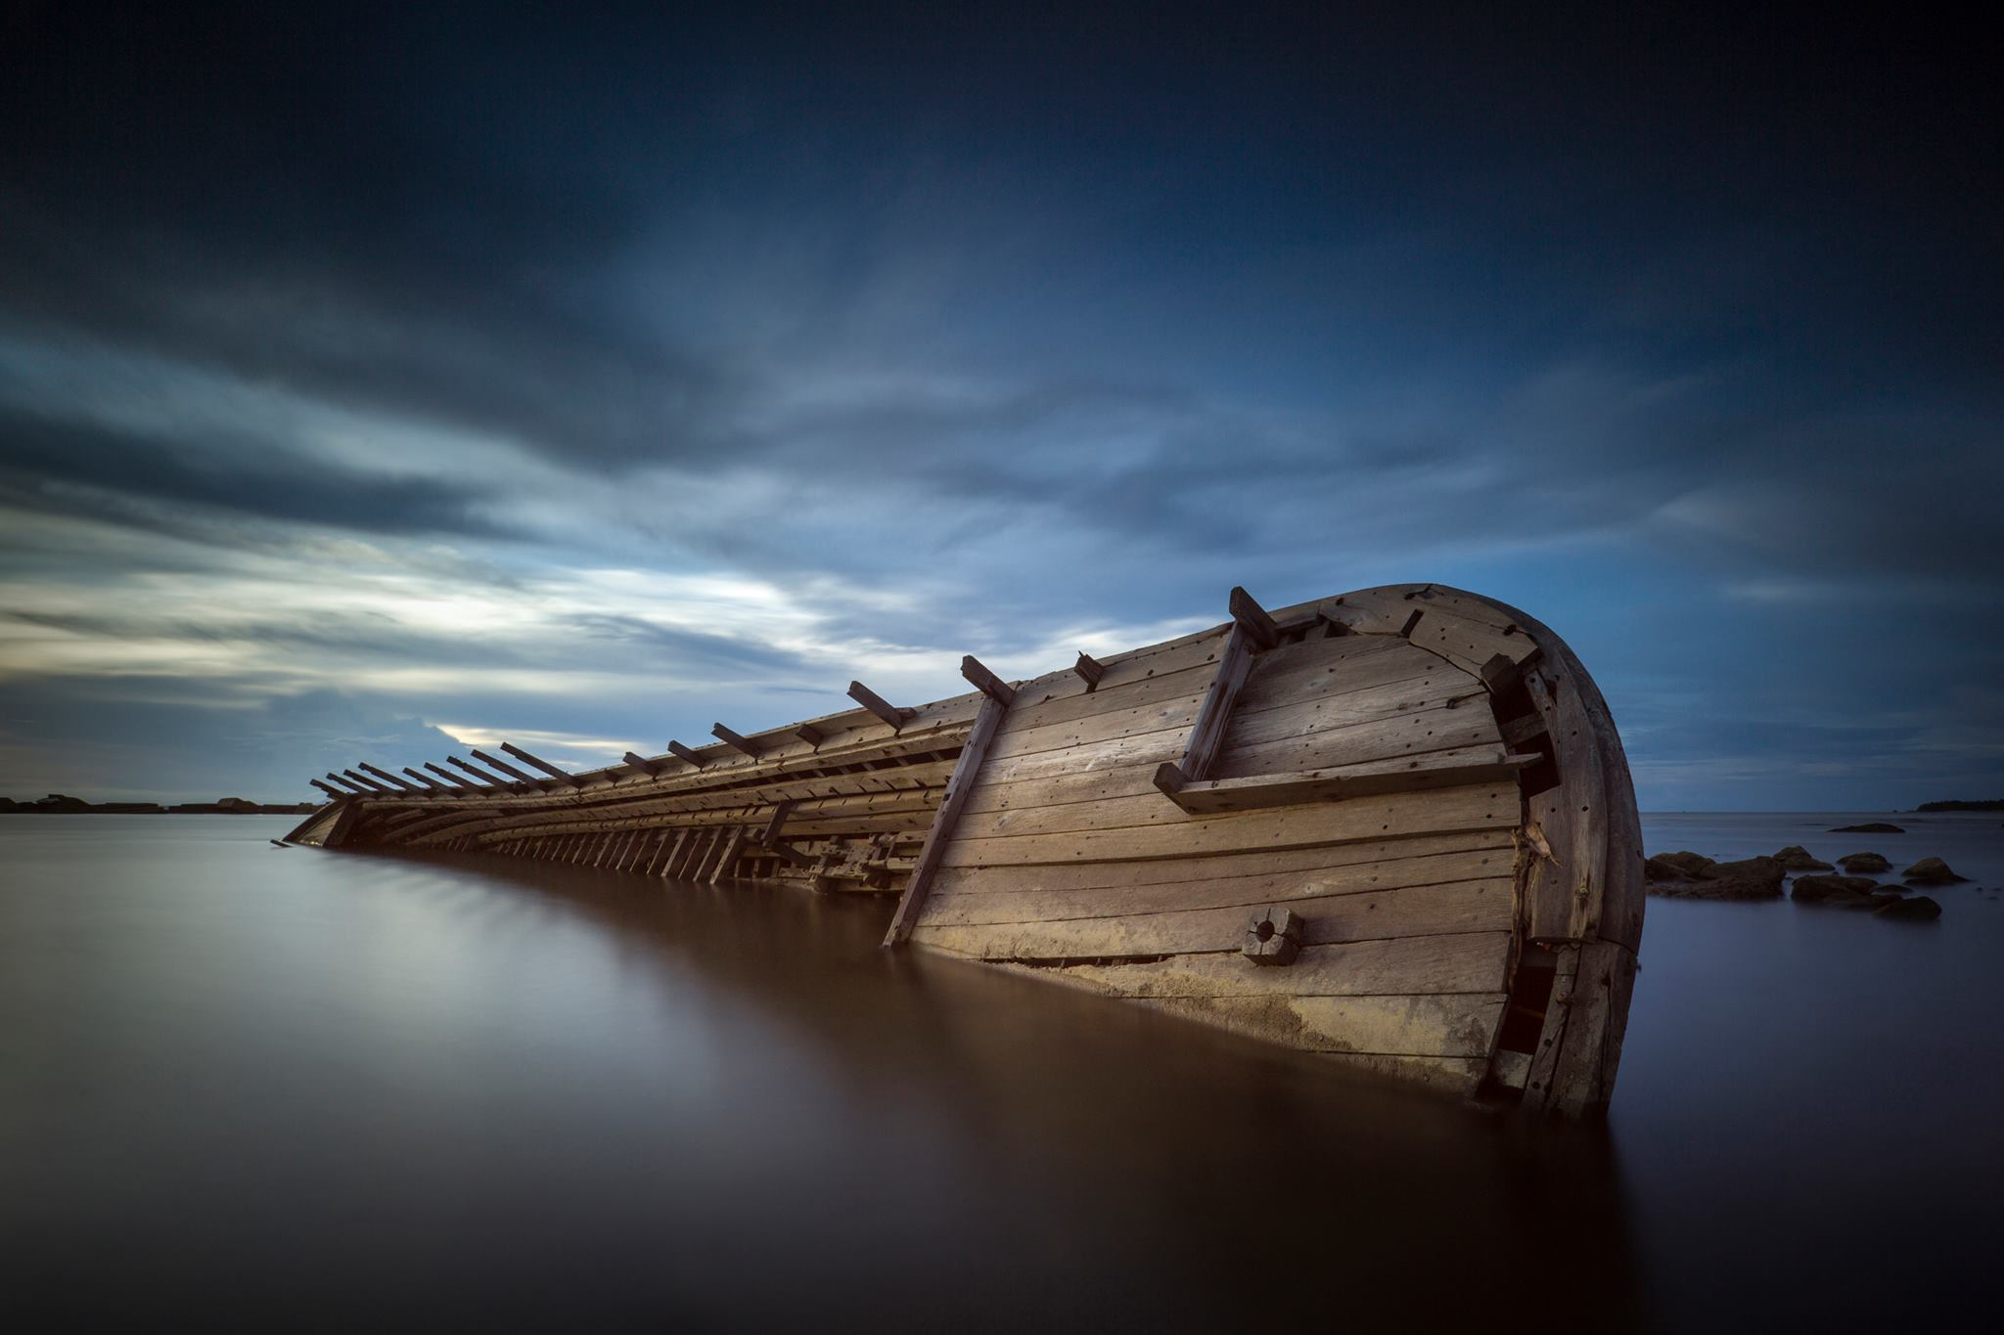

Cena wywoławcza 250 PLN
Wymiary 90 cm x 60 cm

